**Лабораторна робота № 28 «Створення форми для логування із використанням Spring Boot Security»**

Посилання на програму: https://github.com/maryyarema/Semester_5/tree/main/Java/Lab28

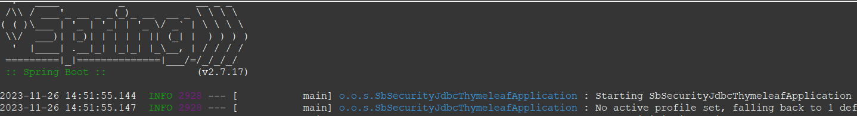

Скріншоти запущеної URL-адреси в браузері

